Данные по биоактивности химических соединений:
SciFinder^{n} – один из крупнейших и наиболее полных источников данных о биопоследовательностях и биологической активности химических соединений, интегрированный с самой полной в мире коллекцией химических реакций, веществ и проиндексированных научных источников.
Обширная коллекция данных о биологической активности:
- >10 млн. уникальных веществ
- >45 млн. измерений биоактивности
- 90 000 определенных мишеней, включая все человеческие мишени.
Сочетая исследование фармакологии взаимодействия лекарственных средств, мишеней и токсичности с анализом SAR и ADMET, можно выявлять новые мишени для терапевтического вмешательства и оценивать безопасность новых соединений.
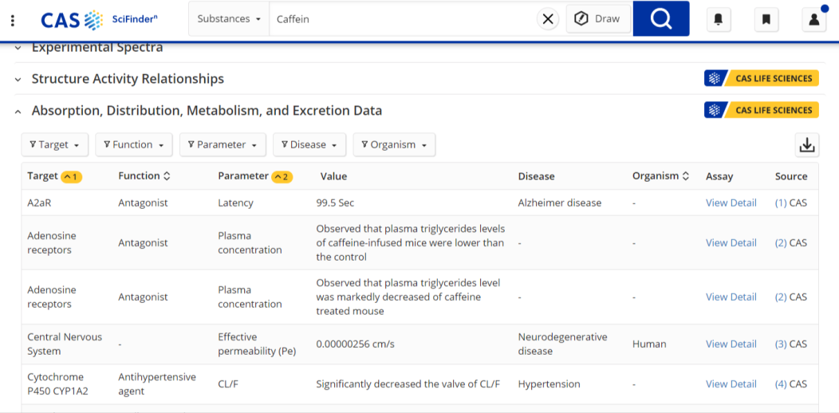
Работа с биопоследовательностями
Модуль SciFinder^{n} по работе с биопоследовательностями позволяет одновременно делать поиск в журналах, общедоступных базах данных, патентах и многих других источниках информации. Поиск BLAST, CDR и Motif среди >700 млн. последовательностей белков и нуклеиновых кислот в базе данных, помогая идентифицировать наиболее важную информацию для исследователя.
